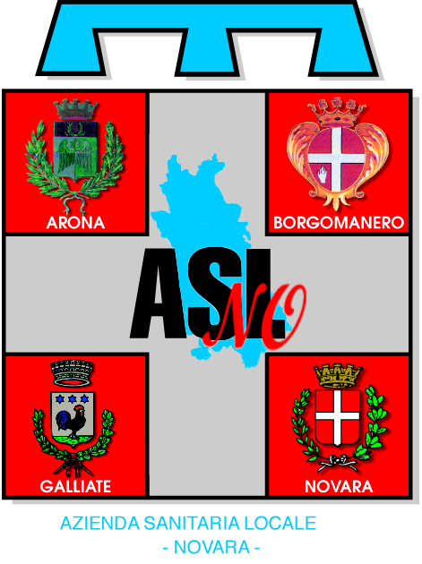 | Struttura Complessa Ser.T.  Struttura Semplice  Dirigente Medico Responsabile: Dr. Simone A. Manzoni  Sede Ambulatoriale Ser.T Arona  P.zza De Filippi 2 – 28041 ARONA  Tel/Fax 0322/516518
Dipartimento
“Patologia delle Dipendenze”
Direttore
-Dr. L. M. Cammarata-

c.a. Referente alla Salute
Istituto Comprensivo di Invorio
Ins. Elena Maffezzoni

Prot. n. 25896
Arona li, 18.06.2010

Oggetto: RELAZIONE CONCLUSIVA PROGETTO “BALLO…O SBALLO?”

Nel corso dell’anno scolastico 2009-2010 il Ser.t. di Arona ha svolto nei plessi di Meina e Lesa un intervento di prevenzione delle dipendenze, articolato in due moduli di due ore ciascuno.
L’intervento si è rivolto alle classi 3° dei due plessi, e nella 2° del plesso di Meina, per un totale di 74 alunni.
Per quanto riguarda il razionale dell’intervento si rimanda al progetto inviato nel precedente anno scolastico, dove sostanzialmente si sottolinea l’importanza di favorire negli studenti stili di vita e comportamenti volti al mantenimento di una condizione di salute, attraverso una metodologia focalizzata sullo sviluppo di “life skills”, quali il pensiero critico, l’auto-consapevolezza, la capacità di risolvere i problemi e la capacità di relazione interpersonale.
L’ intervento ha previsto le seguenti attività:
- la presentazione del Servizio e la conoscenza del contesto sanitario (ASL) in cui il Servizio si colloca;
- la conoscenza della classe, sulla base di alcune domande rivolte ai ragazzi riguardo ai loro interessi e all’utilizzo del tempo libero
- la presentazione e l’argomentazione del concetto di “dipendenza” in generale e nello specifico di “dipendenza patologica”
- un ragionamento sul rischio di “provare” a usare sostanze, intese in senso lato, in un’età come la loro caratterizzata da alcune fragilità e insicurezze: il rischio cioè di sviluppare una dipendenza.
- una sottolineatura rispetto ai “fattori protettivi” (le life skill) e ai “fattori di rischio” rispetto alla dipendenza
- una parte informativa rispetto agli effetti delle sostanze psicoattive, compreso l’alcol

Oltre alle suddette attività, nella seconda A di Meina, l’intervento ha sviluppato anche:
- l’esplorazione di quanto i ragazzi sanno e di come si comportano relativamente al consumo di sigarette e di alcolici, con il supporto di slide sull’argomento “alcol”.
In tutte le classi si è riscontrato un buon livello di partecipazione.
Alla fine del secondo modulo, è stata proposta in tutte le classi coinvolte la compilazione anonima di un questionario di gradimento per valutare il livello d’interesse nei confronti dei temi trattati e della metodologia utilizzata e l’efficacia percepita rispetto all’intervento complessivo. I risultati che si riportano a seguire in tabella, confermano l’interesse suscitato dall’intervento.
Alla richiesta di attribuire un voto da 0 a 10 rispetto all’importanza di un intervento di questo tipo nel proprio percorso di formazione personale, una notevole maggioranza degli studenti (60 su 74) ha attribuito un’importanza da 7 a 10. Appare dunque confermata l’opportunità di affrontare le tematiche in oggetto.
Per l’anno a venire per quanto riguarda il plesso di Meina si è concordato con le insegnanti di mirare l’intervento sulle classi 2°, con focalizzazione su fumo di sigaretta e assunzione di alcolici.
Per entrambi i plessi si intende fornire del materiale alle insegnanti per poter riprendere nel corso normale delle lezioni i contenuti formativi dell’intervento.

A disposizione per ulteriori contatti ai recapiti già noti, si porgono cordiali saluti.

Dirigente Psicologo
Dott.ssa Sara Righi

